**Блокировка сайта, содержащего противоправную информацию по линии незаконного оборота наркотиков**

Современная жизнь все больше связана с использованием возможностей сети «Интернет» в работе, учебе, быту. Быстрый обмен информацией между пользователями делает данный вид связи привлекательным и для лиц, совершающих противоправные деяния, в том числе по линии незаконного оборота наркотиков. Граждане имеют право сообщить о сайтах, содержащих информацию, распространение которой в Российской Федерации запрещено. Блокировку сайтов осуществляет Роскомнадзор.

Роскомнадзор принимает сообщения от граждан, юридических лиц, индивидуальных предпринимателей, органов государственной власти, органов местного самоуправления о наличии на страницах сайтов в сети Интернет противоправной информации.

Министерство внутренних дел Российской Федерации принимает решения, являющиеся основаниями для включения доменных имен и (или) указателей страниц сайтов в сети «Интернет», а также сетевых адресов в Единый реестр, в отношении информации о способах, методах разработки, изготовления и использования наркотических средств, психотропных веществ и их прекурсоров, местах приобретения таких средств, веществ и их прекурсоров, а также о способах и местах культивирования наркосодержащих растений.

Для подачи заявления о блокировке сайта, необходимо обратиться в Роскомнадзор по ссылке http://eais.rkn.gov.ru/feedback/, заполнив заявление по специальной форме и приложив «скриншот» страницы сайта, содержащей противоправную информацию.

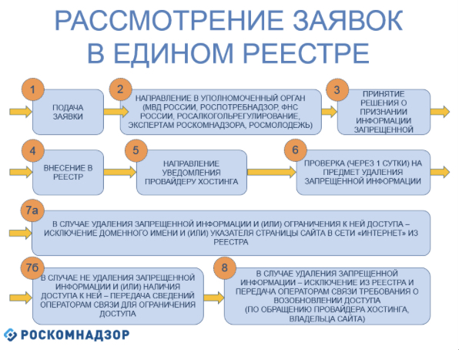

Информация с официального сайта Федеральной службы по надзору в сфере связи, информационных технологий и массовых коммуникаций.

*\* - поля, обязательные для заполнения*

|  |  |
| --- | --- |
| Тип информации * |  |
| Указатель страницы сайта в сети "Интернет" * с обязательным указанием протокола |  |
| Источник информации |  |
| Скриншот (pdf, jpeg, png; не более 1Мб) |  |
| Вид информации * | рисованные изображения  видео изображения  фото изображения  текст  анимационное изображение  другая информация |
| Доступ к информации |  |
| Дополнительная информация в том числе логин/пароль и/или иные сведения для доступа к информации |  |
| **Заявитель** | |
| ФИО |  |
| Год рождения |  |
| Место работы |  |
| Страна |  |
| Регион |  |
| E-mail | направлять ответ по эл. почте |